สนามกีฬา โรงเรียนบ้านน้ำบ่อ ม.3 ต.แม่เจ้าอยู่หัว
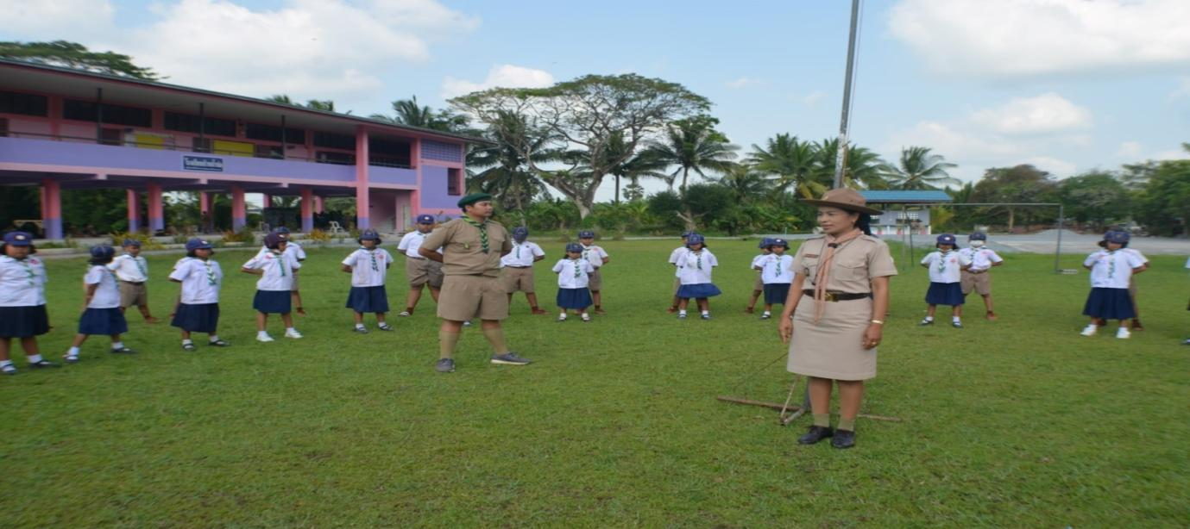
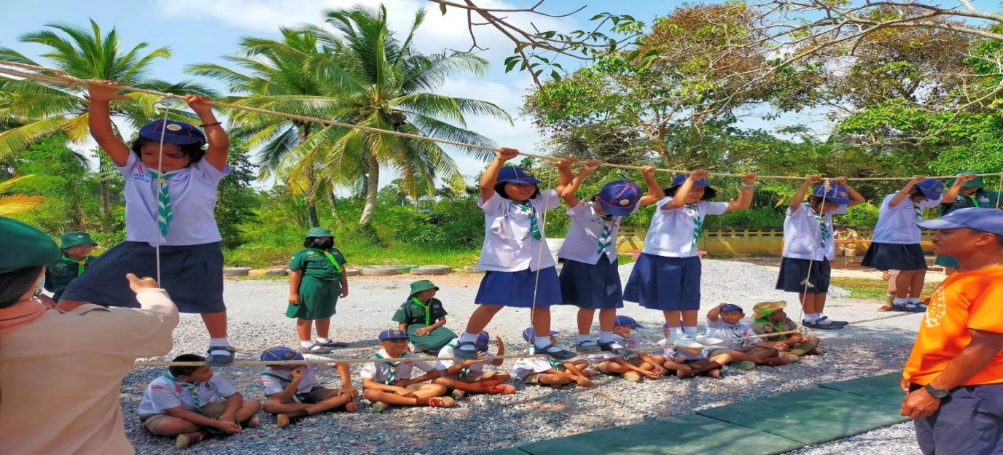

สนามกีฬา โรงเรียนบ้านทุ่งขวัญแก้ว ม.6 ต.แม่เจ้าอยู่หัว

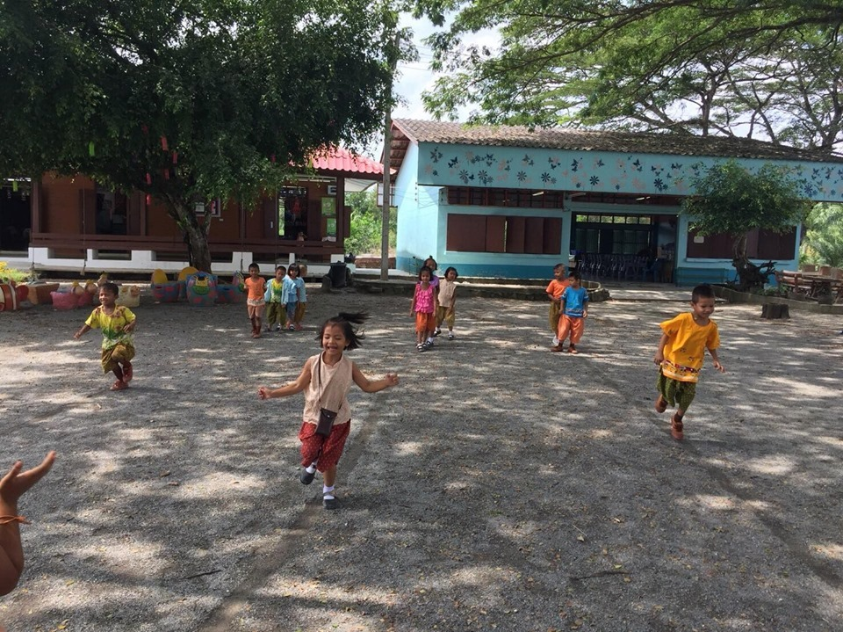

สนามกีฬา โรงเรียนวัดบ่อล้อ ม.7 ต.แม่เจ้าอยู่หัว

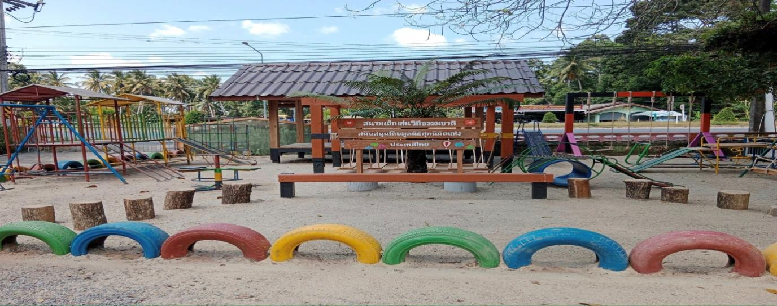
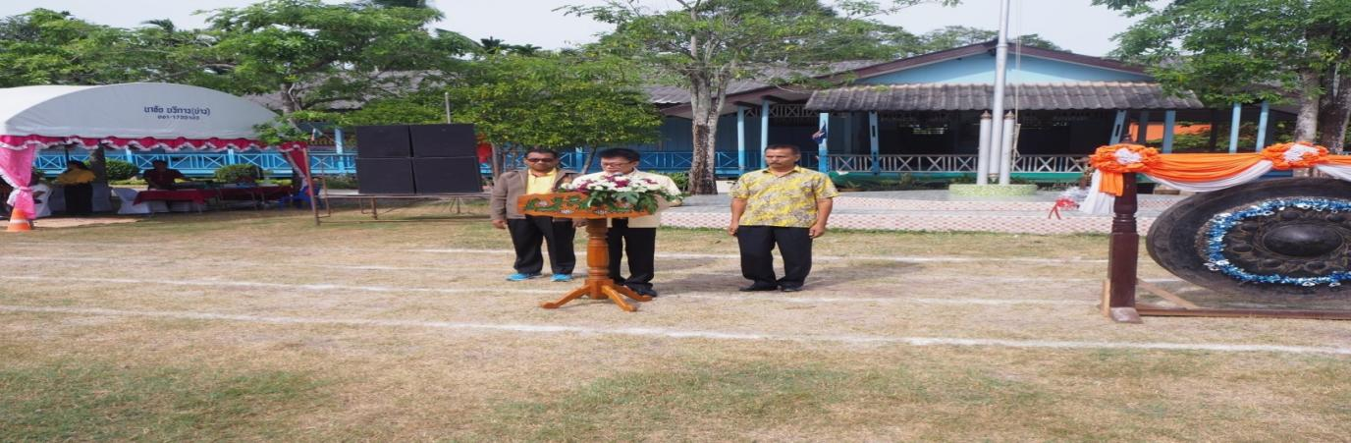
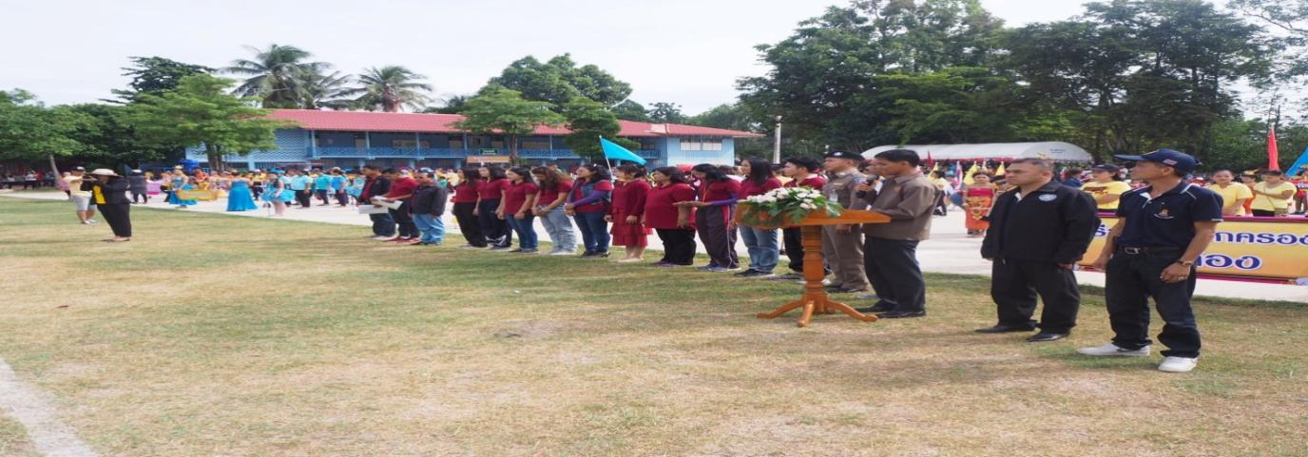
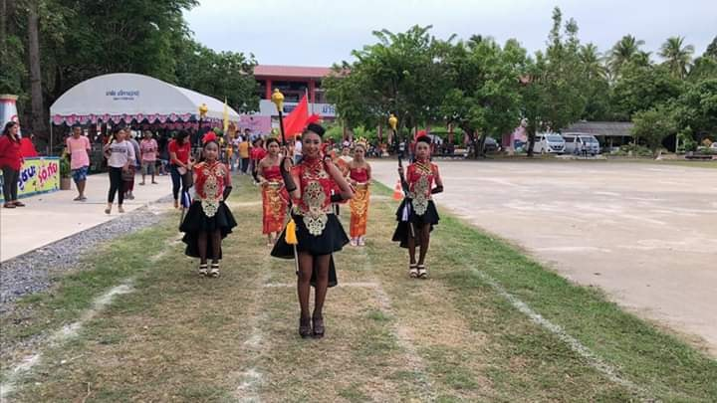

สนามกีฬา โรงเรียนบ้านบางด้วน ม.2 ต.แม่เจ้าอยู่หัว
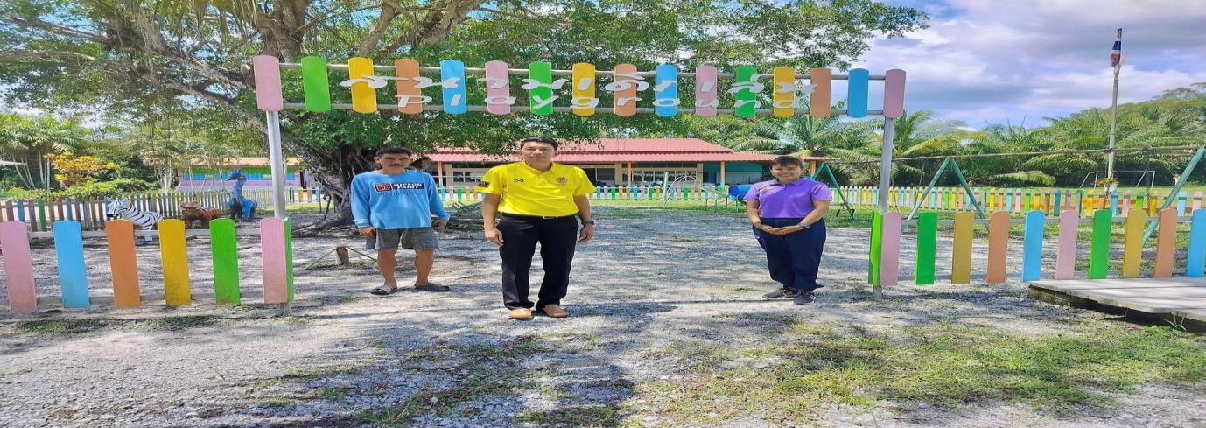
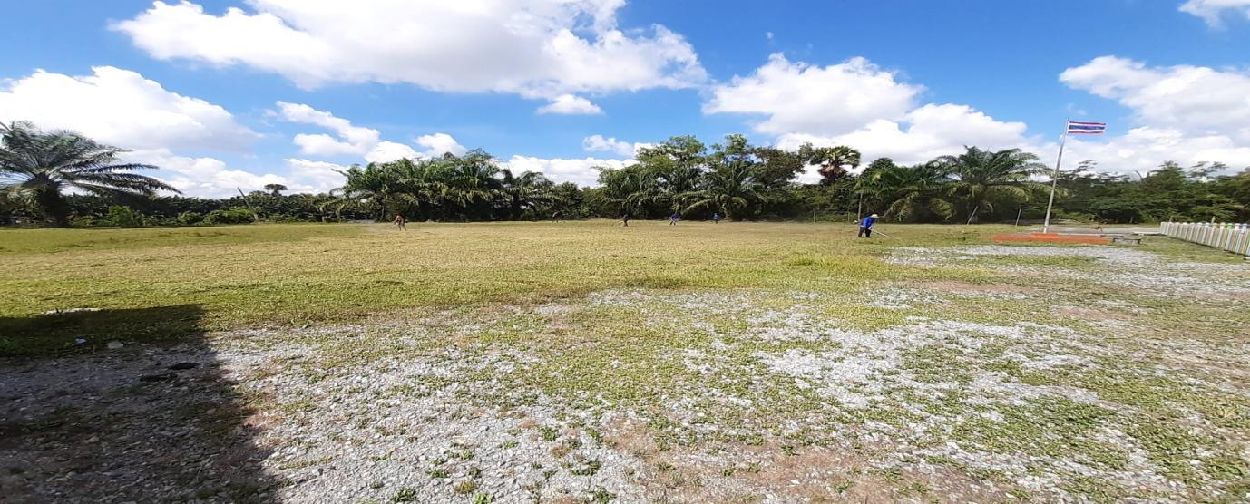

สนามกีฬา โรงเรียนบ้านเนินธัมมัง ม.5 ต.แม่เจ้าอยู่หัว
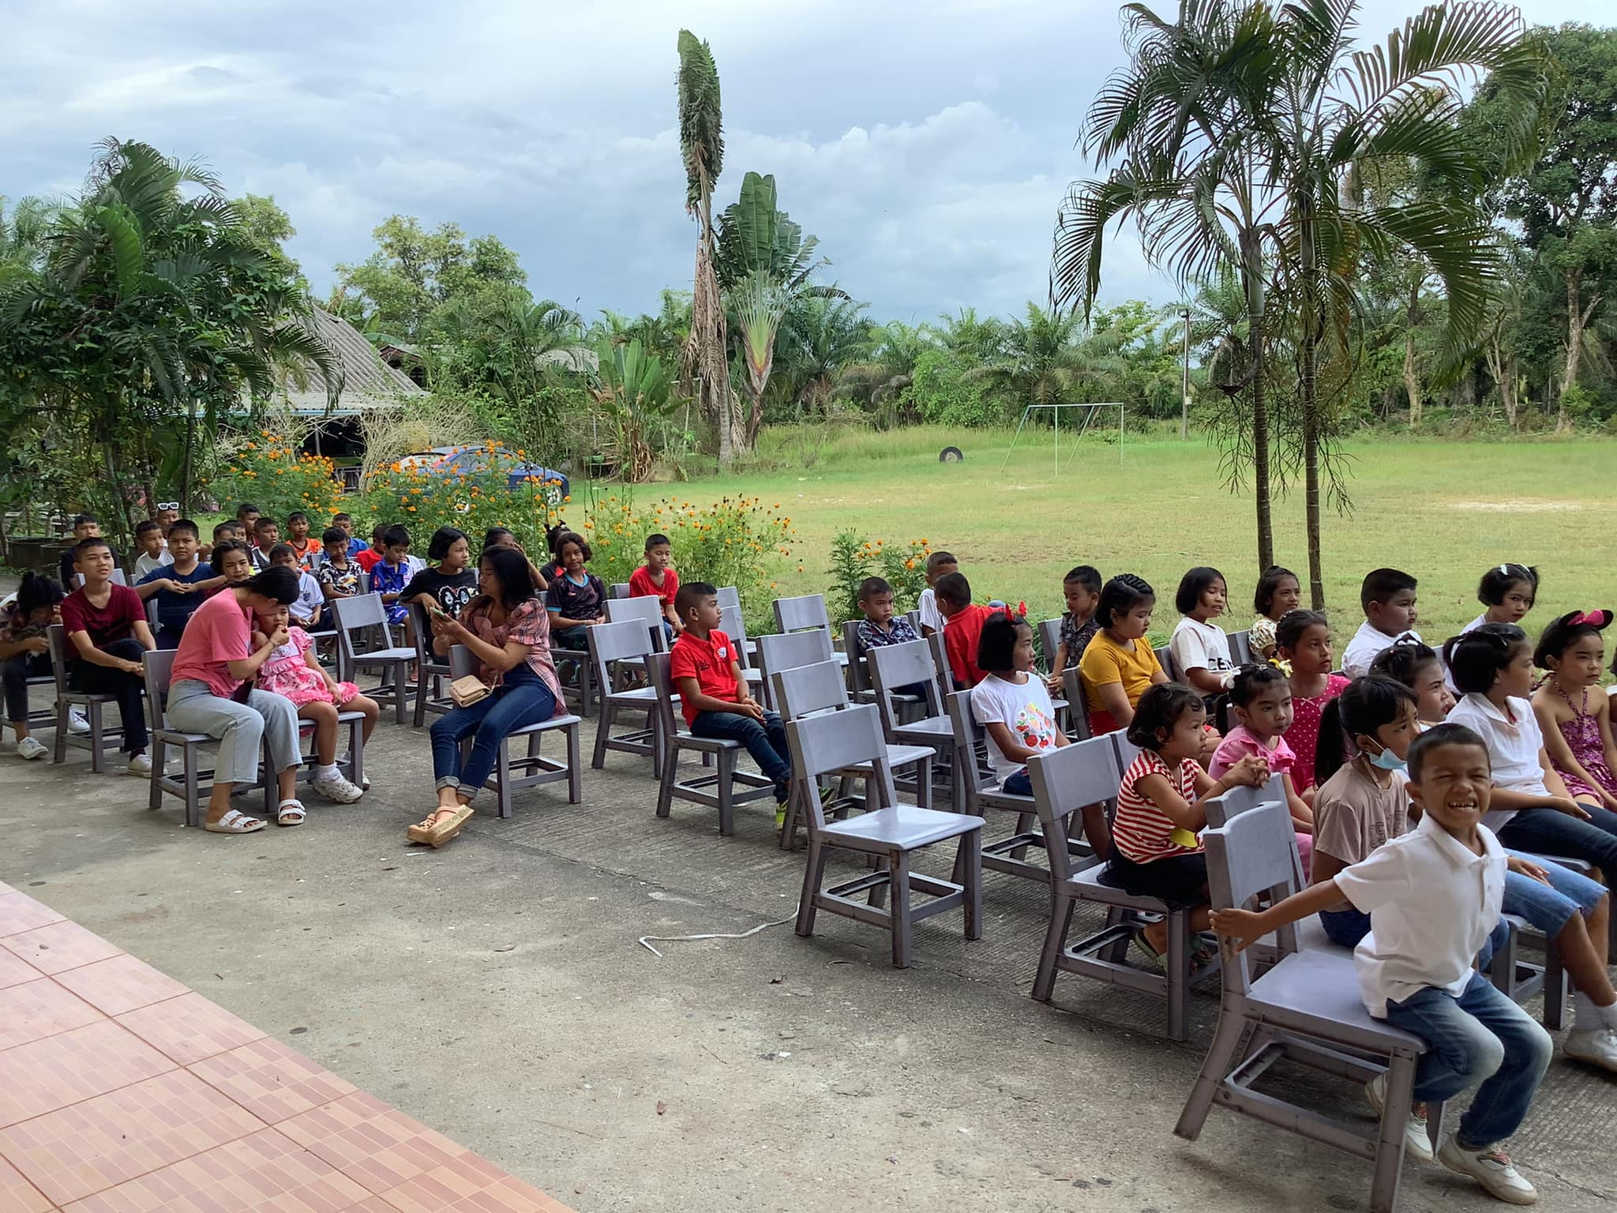
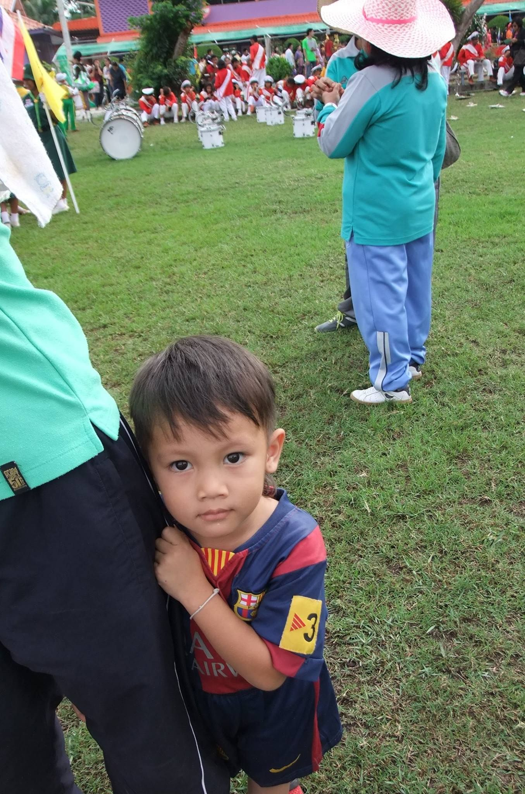

สนามกีฬา อุ่นไอรัก ม.6 ต.แม่เจ้าอยู่หัว
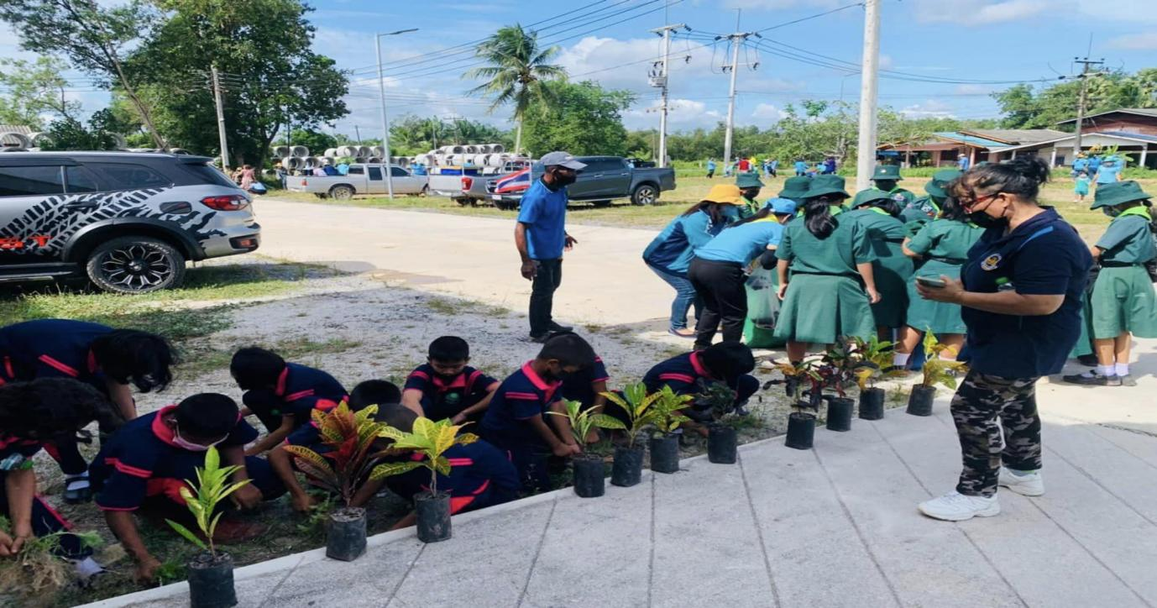
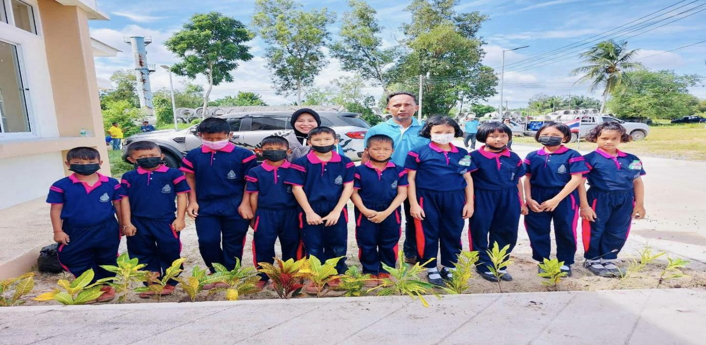
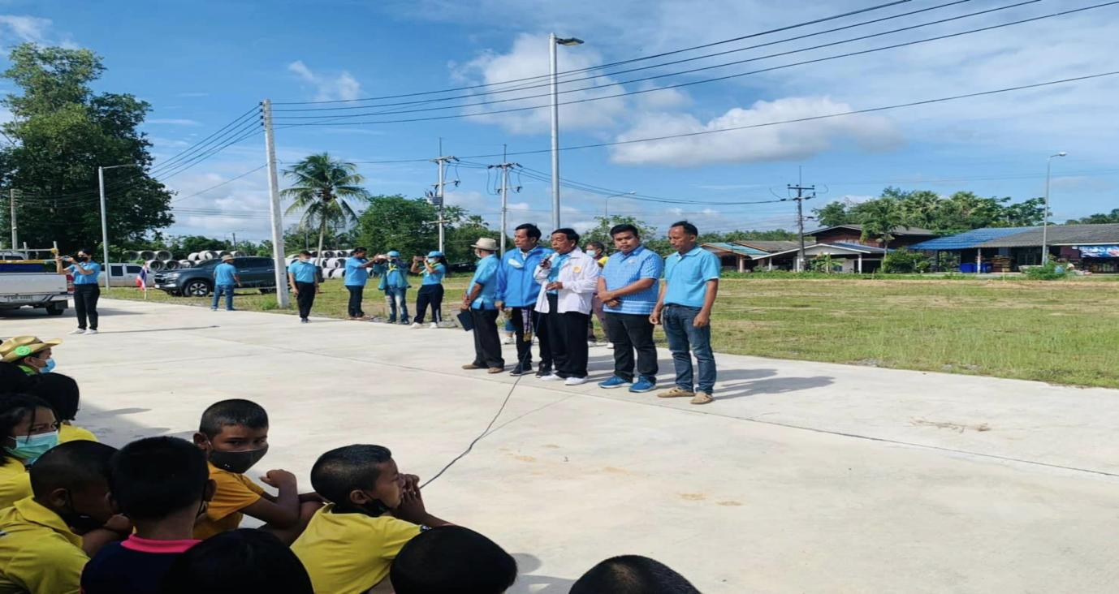

สนามกีฬา โรงเรียนบ้านคงคาล้อม ม.1 ต.แม่เจ้าอยู่หัว

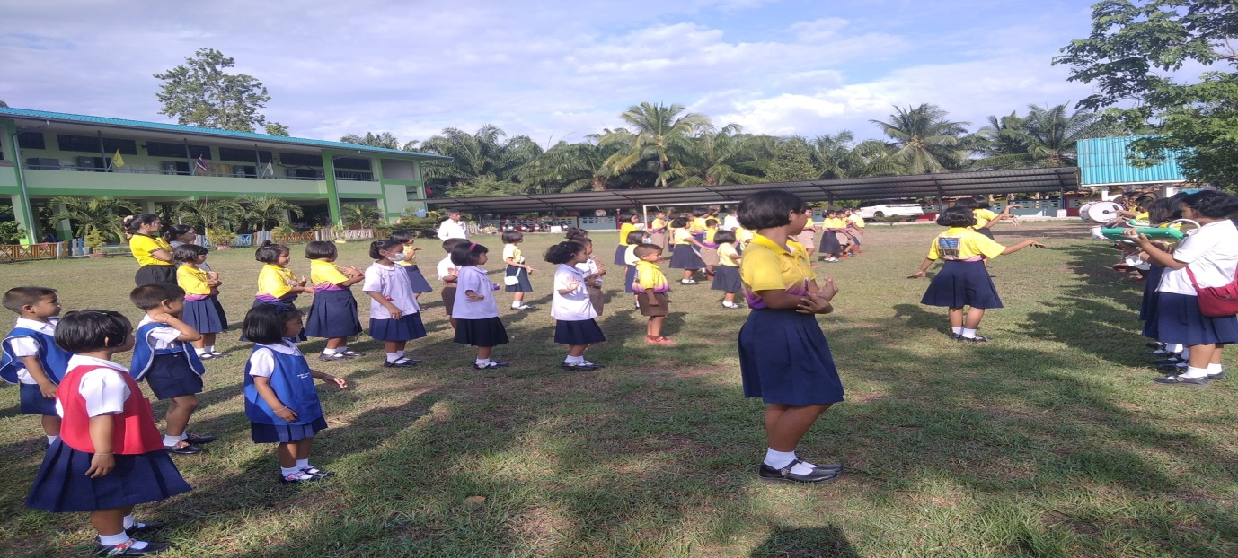
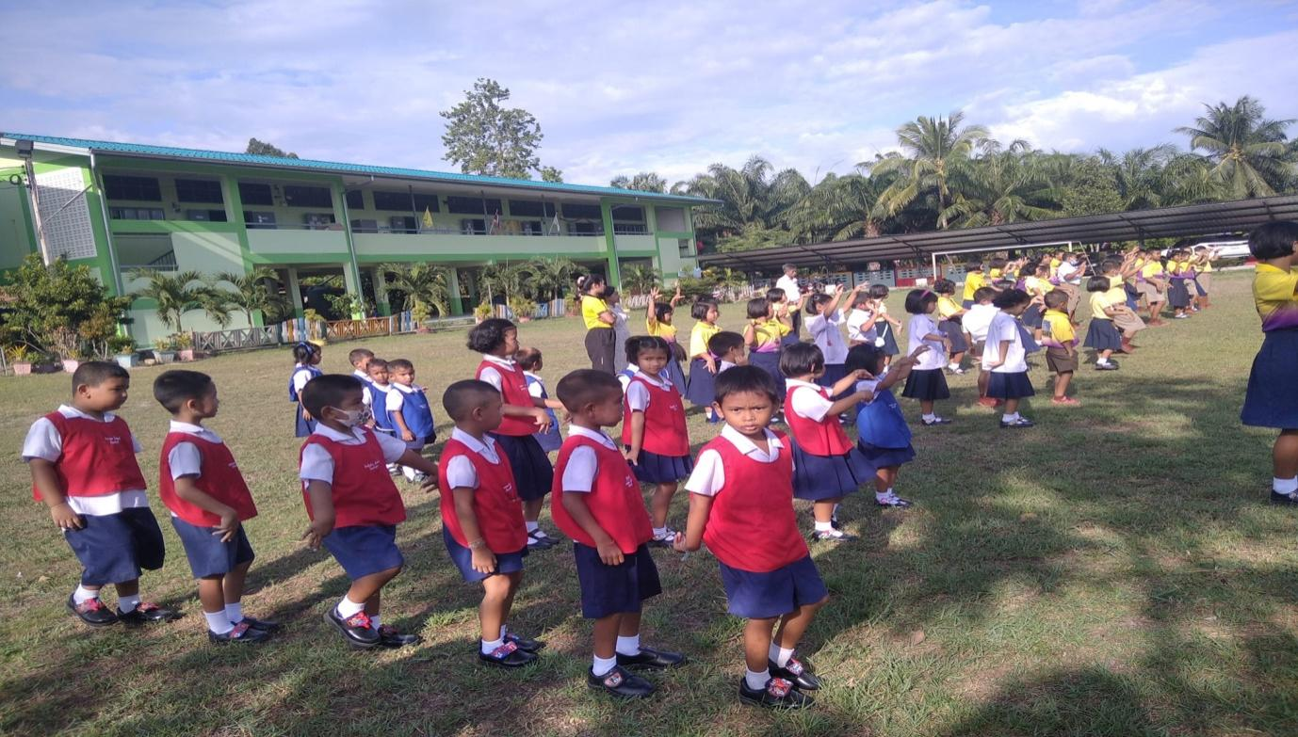
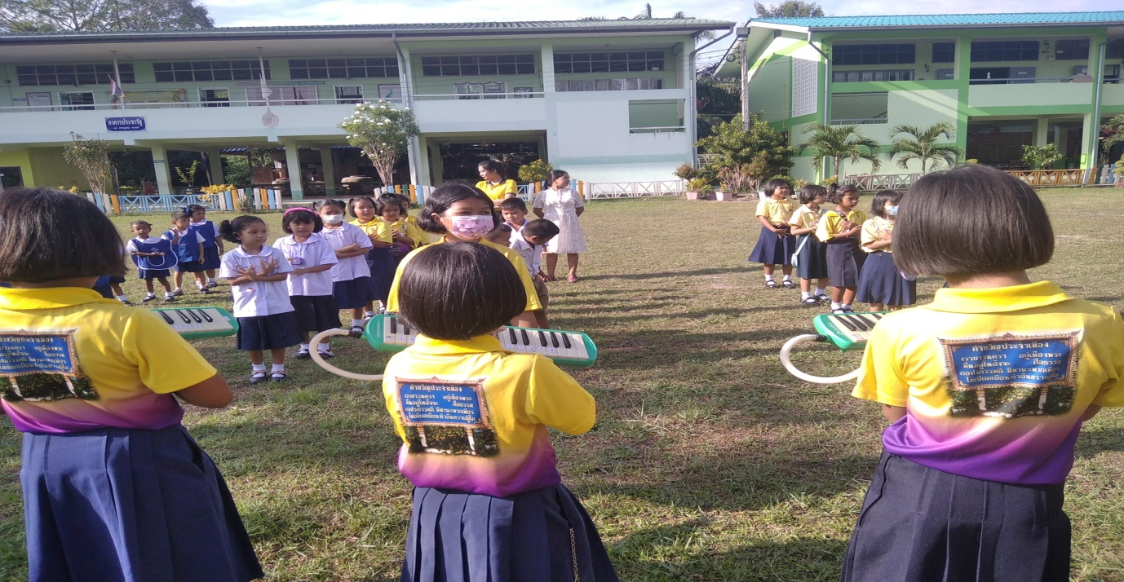

สนามโรงเรียนเชียรใหญ่ ม.7 ต.แม่เจ้าอยู่หัว
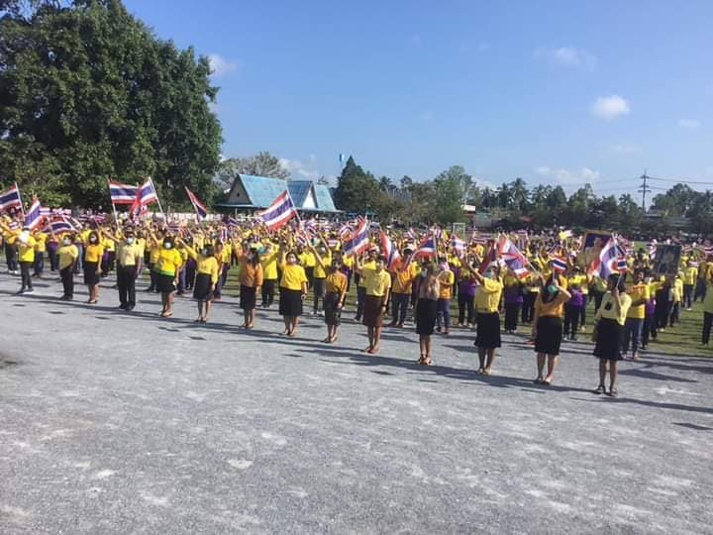
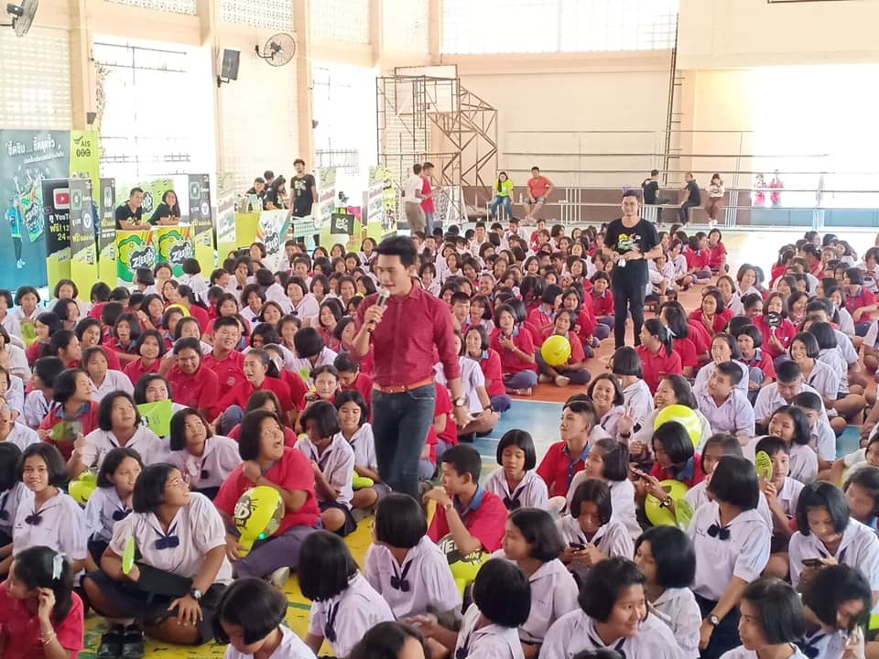


สนามกีฬาประจำตำบลหมู่ที่ 9 ตำบลแม่เจ้าอยู่หัว
